План-конспект занятия
педагога дополнительного образования
Симоновой Наталья Геннадьевны

Объединение –коллектив современного танца «Силуэт»
Программа - «Современный танец».
Группа - 02-61.
Дата проведения: - 23.12.2022.
Время проведения: 18 ч. 30 мин.
Тема занятия: «Элементы партерной гимнастики».
Цель занятия: формирование и развитие мышечного и костного аппаратов.
Рекомендуемый комплекс упражнений:
1. Разминка:
- упражнения для головы: наклоны крестом, круговое вращение, повороты;
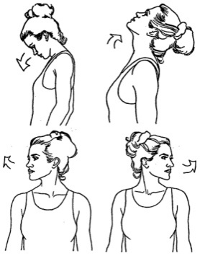
-

упражнения для плеч: поднимание-опускание, вращение;
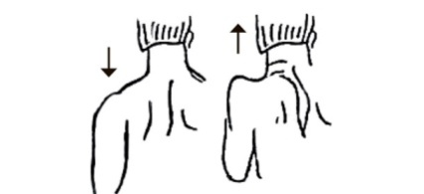
- упражнения для рук: вращение кистями, предплечьями, всей рукой;
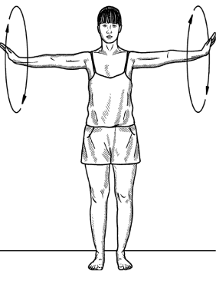
- упражнения для корпуса: наклоны вперед-назад, в сторону;
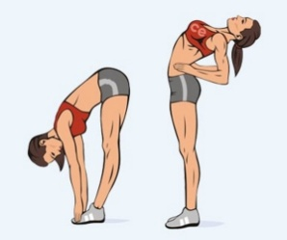
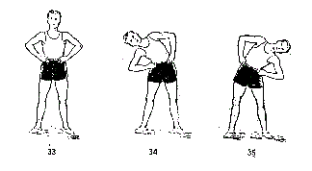

- упражнения для ног: «лошадки» на месте, перемещение с одной ноги на другую в приседе.
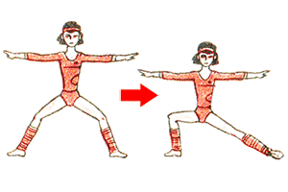
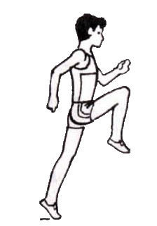

2. Партерная гимнастика (упражнения на полу):
- Исходное положение: лежа на спине. Поднимайте и опускайте прямые ноги до прямого угла 20 раз, при этом, не касаясь пола на протяжении всего упражнения.
- Исходное положение: сидя на полу, руками опираясь на локти позади себя. На выдохе выполняйте «ножницы» - сначала 20 махов вертикально, затем столько же – горизонтально.
- Исходное положение: сидя на полу, руками опираясь позади себя. Согните ноги, подтяните к груди и выпрямите. Повторите 20 раз, не касаясь пола ногами.
- Исходное положение: лежа на спине, руки за головой. Привставая, тянитесь правым локтем к левому колену, а затем – левым локтем к правому колену. Повторите 20 раз в каждую сторону.
- «Мостик бёдрами». Элемент выполняется из исходного положения лёжа, согнутые ноги при этом упираются ступнями в пол, руки расположены вдоль торса. Выдыхая, поднять бёдра вверх до выпрямления тела в тазобедренных суставах, задержаться немного в верхней точке и плавно опустить таз. Выполнить упражнение желательно не менее 15 раз.
- «Птица и собака» — упражнение для всех групп спинных мышц. Встав на четвереньки (поза собаки), нужно напрячь пресс и распрямить спину. Переход в позу птицы заключается в одновременном поднятии кверху правой руки и противоположной (левой) ноги. Конечности при этом выпрямляются, располагаются строго горизонтально и фиксируются на пару секунд. После возврата в первоначальное положение работают противоположная рука и нога (сделать не менее 5 раз для каждой стороны).
- «Боковая планка» особенно полезна при длительной статической нагрузке на позвоночник (стоячая работа). Лёжа на боку и опираясь на локоть одной руки, вторую разместить на талии. Затем оторвать бёдра от поверхности и выпрямить тело, зафиксировавшись в такой позе не меньше, чем на полминуты. Повторить элемент для другой стороны. Чтобы усложнить задачу, можно поднимать ногу в процессе выполнения или опираться на ладонь прямой руки.
- «Выпады», предназначенные для улучшения координации, совершаются из положения стоя. Зафиксировав ладони на талии, нужно достаточно широко шагнуть вперёд, согнув ноги в коленных суставах под прямым углом. Сделать 10 повторений для каждой ноги. Повысить нагрузку можно при помощи отягощений (держать в руках гантели).
3. Упражнения стретч-характера:
- шпагаты правый, левый, поперечный по 5 минут каждый.
Домашнее задание:
- повторение и закрепление позиций рук и ног, точек зала, шассе в сторону.
Обратная связь:
Фото самостоятельного выполнения задания отправлять в родительский чат Вайбер.

